V2: ДЕ 49 – Булевы функции
I: 1
S: Какие функции записаны в дизъюнктивной нормальной форме:
+: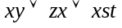
+: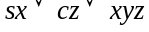
-: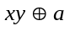
-: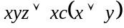
I: 2
S: Какие функции записаны в дизъюнктивной нормальной форме:
-: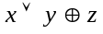
-: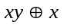
+:
-: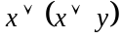
I: 3
S: Какие функции записаны в дизъюнктивной нормальной форме:
+:
+:
-:
-:
I: 4
S: Какие функции записаны в дизъюнктивной нормальной форме:
-:
-:
+: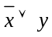
-:
I: 5
S: Какие функции записаны в дизъюнктивной нормальной форме:
+:
-:
+: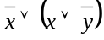
-: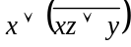
I: 6
S: Какие функции записаны в дизъюнктивной нормальной форме:
+:
-:
+: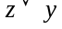
-:

I: 7
S: Какие функции записаны в дизъюнктивной нормальной форме:
-:
+:
-: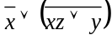
-: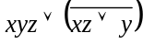

I: 8
S: Какие функции записаны в дизъюнктивной нормальной форме:
+:
+: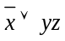
-: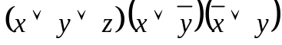
-: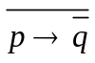

I: 9
S: Какие функции записаны в дизъюнктивной нормальной форме:
-:
-: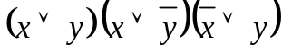
+:
+:
I: 10
S: Какие функции записаны в дизъюнктивной нормальной форме:
+:
+:
+: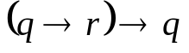
-:
I: 11
S: Какие функции записаны в дизъюнктивной нормальной форме:
+:
+:
-:
-:

I: 12
S: Какие функции записаны в дизъюнктивной нормальной форме:
-:
-:
-:
+:
I: 13

S: Какие функции записаны в конъюнктивной нормальной форме:
+:
+:
-:
-:
I: 14
S: Какие функции записаны в конъюнктивной нормальной форме:
+: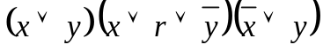
+:
-:
-:

I: 15
S: Какие функции записаны в конъюнктивной нормальной форме:
+:
+:
-:
-:

I: 16
S: Какие функции записаны в конъюнктивной нормальной форме:
+:
+:
-:
-:

I: 17
S: Какие функции записаны в конъюнктивной нормальной форме:
+:
+:
-:
-:

I: 18
S: Какие функции записаны в конъюнктивной нормальной форме:
-: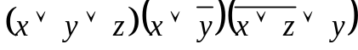
-: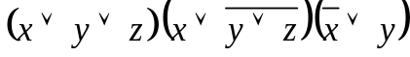
+:
+:
I: 19
S: Какие функции записаны в конъюнктивной нормальной форме:
-:
-:
+:
-:
I: 20
S: Какие функции записаны в конъюнктивной нормальной форме:
-:
-:
+:
+: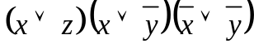

I: 21
S: Какие функции записаны в конъюнктивной нормальной форме:
+: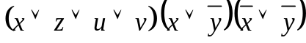
-:
+: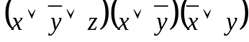
+:
I: 22

S: Какие функции записаны в конъюнктивной нормальной форме:
-:

-:
+:
+:
I: 23
S: Какие функции записаны в конъюнктивной нормальной форме:
-:
-:
+:
+:
I: 24
S: Какие функции записаны в конъюнктивной нормальной форме:
+: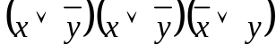
+: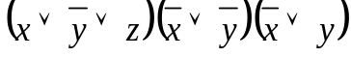
-:
-: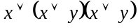
I: 25
S: Какие функции записаны в конъюнктивной нормальной форме:
+:


